
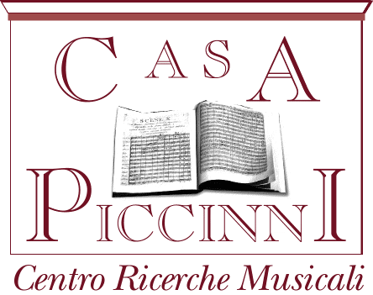
Conservatorio di Musica “Niccolò Piccinni”
Dipartimento di Musica Antica
I Settimana di
Musica Antica 2005
Bari, 23-28 maggio
Corsi
Mostre
Conferenze
Concerti
Mostre
Giovedì 26 maggio,
dalle ore 15:00
Esposizione di flauti dolci del
costruttore Luca De Paolis.

Manifestazione a cura dei Consigli di Corso di Strumenti Antichi di I e II livello del Conservatorio “N. Piccinni” di Bari.
Ideazione: Vera Alcalay e Stefano Bagliano
Coordinamento organizzativo:
Olimpia Amati

CASA PICCINNI
Centro ricerche musicali del Conservatorio e Comune di Bari
Vico Fiscardi (P.zza Mercantile) 70121 Bari
Tel. 080/521.45.61
www.casapiccinni.it
Per informazioni:
Conservatorio “N. Piccinni”
Via Cifarelli, 26 - 70123 Bari
Tel. 080/574.00.22—Fax: 080/579.44.61
www.conservatoriopiccinni.it
Conservatorio di Musica “Niccolò Piccinni”
Dipartimento di Musica Antica
I Settimana di
Musica Antica 2005
Bari, 23-28 maggio
Corsi
Mostre
Conferenze
Concerti
Mostre
Giovedì 26 maggio,
dalle ore 15:00
Esposizione di flauti dolci del
costruttore Luca De Paolis.

Manifestazione a cura dei Consigli di Corso di Strumenti Antichi di I e II livello del Conservatorio “N. Piccinni” di Bari.
Ideazione: Vera Alcalay e Stefano Bagliano
Coordinamento organizzativo:
Olimpia Amati

CASA PICCINNI
Centro ricerche musicali del Conservatorio e Comune di Bari
Vico Fiscardi (P.zza Mercantile) 70121 Bari
Tel. 080/521.45.61
www.casapiccinni.it
Per informazioni:
Conservatorio “N. Piccinni”
Via Cifarelli, 26 - 70123 Bari
Tel. 080/574.00.22—Fax: 080/579.44.61
www.conservatoriopiccinni.it

